Ritten PVC - groep 2 :
10. Scheldedijk Wetteren – 3 mei 2026 om 08:45 uur, 71 km
Ritje naar de dijk langsheen de Schelde. We vertrekken in een rechte lijn richting Daknam volgens de ons gekende straten (Dries Sinaai – Hulstbaan). We rijden goed 1 km langsheen de N70 om dan via Oudenbos (Lokeren) verder te bollen tot we net voor Wetteren uitkomen. Daar volgen we de Scheldedijk gedurende een 20-tal kilometers tot net voor Dendermonde. Van hier rijden we binnendoor richting Waasmunster. Net voor de brug over de Durme gaan we rechts en volgen we nog even de Durme om dan in Hamme via de Mirabrug dit water over te steken. In Elversele nemen de beklimming van de Bokmolenstraat nog mee om dan via de Weverstraat richting Belsele en Puivelde te fietsen.

Vrij tempo : Scheldedijk thv Schellebelle net voorbij de versmalling op de dijk km 43 tot oversteek Kalkense Meeren km 54 (we zijn voorzichtig op de dijk met respect voor andere fietsers!)
Weetjes :
Wetteren is een plaats en gemeente in de Belgische provincie Oost-Vlaanderen. De gemeente telt ruim 26.000 inwoners, die Wetteraars[ worden genoemd. Wetteren ligt ongeveer tien kilometer ten oosten van de provinciehoofdstad Gent, stroomafwaarts langs de Schelde.
De Kalkense Meersen kregen met het Sigmaplan een upgrade als wetland en werd opnieuw natte natuur in volle glorie. Via aangepast beheer kan de natuurlijke rijkdom er zich herstellen. En er is meer, bij overvloedige neerslag functioneert het gebied als een spons voor het overtollige regenwater. Zo blijven bebouwde gebieden gevrijwaard van waterellende. Het natuurgebied houdt langer water vast waardoor het kan infiltreren in de grond, daar heeft het grondwaterpeil baat bij. Op die manier weren we ons tegen de klimaatveranderingen, die meer droge periodes en meer hevige regenval met zich meebrengen. (bron wikipedia)
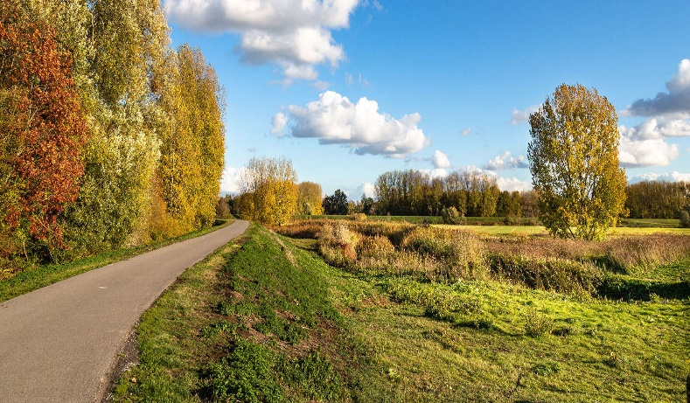
Fietsen langsheen de Kalkense Meersen (bron Nationaal park scheldevallei)
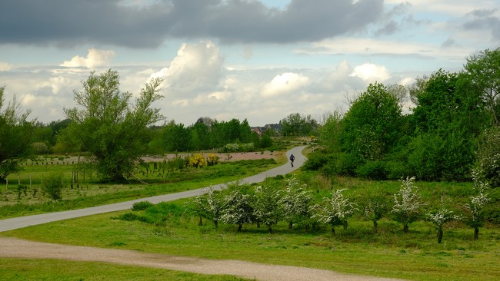
Kalkense Meersen (bron Sudiobenelux)

GPX :
https://www.komoot.com/nl-nl/tour/1774787489?share_token=arxW8DGEqNi6Qp8Tl5XmUVAjRs8TFRVwixoVpSPkCzBKDvX3Lu&ref=wtd


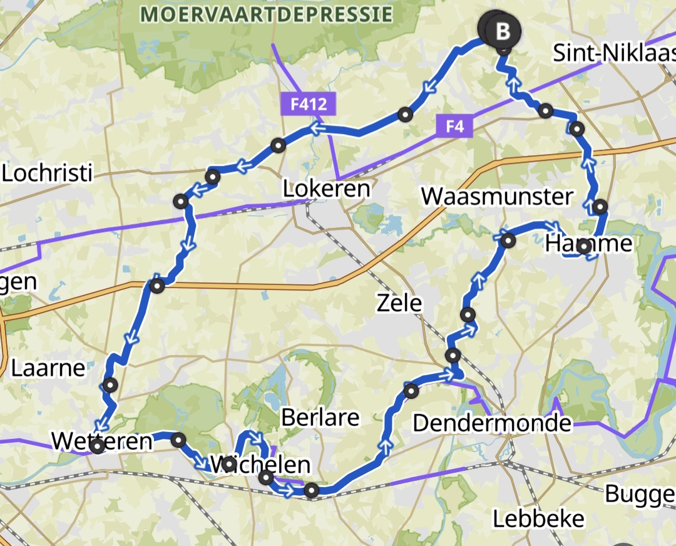
Kaartje Scheldedijk via Wetteren groep 2 pvc

